E1309 Scheda creata il 7 marzo 2024
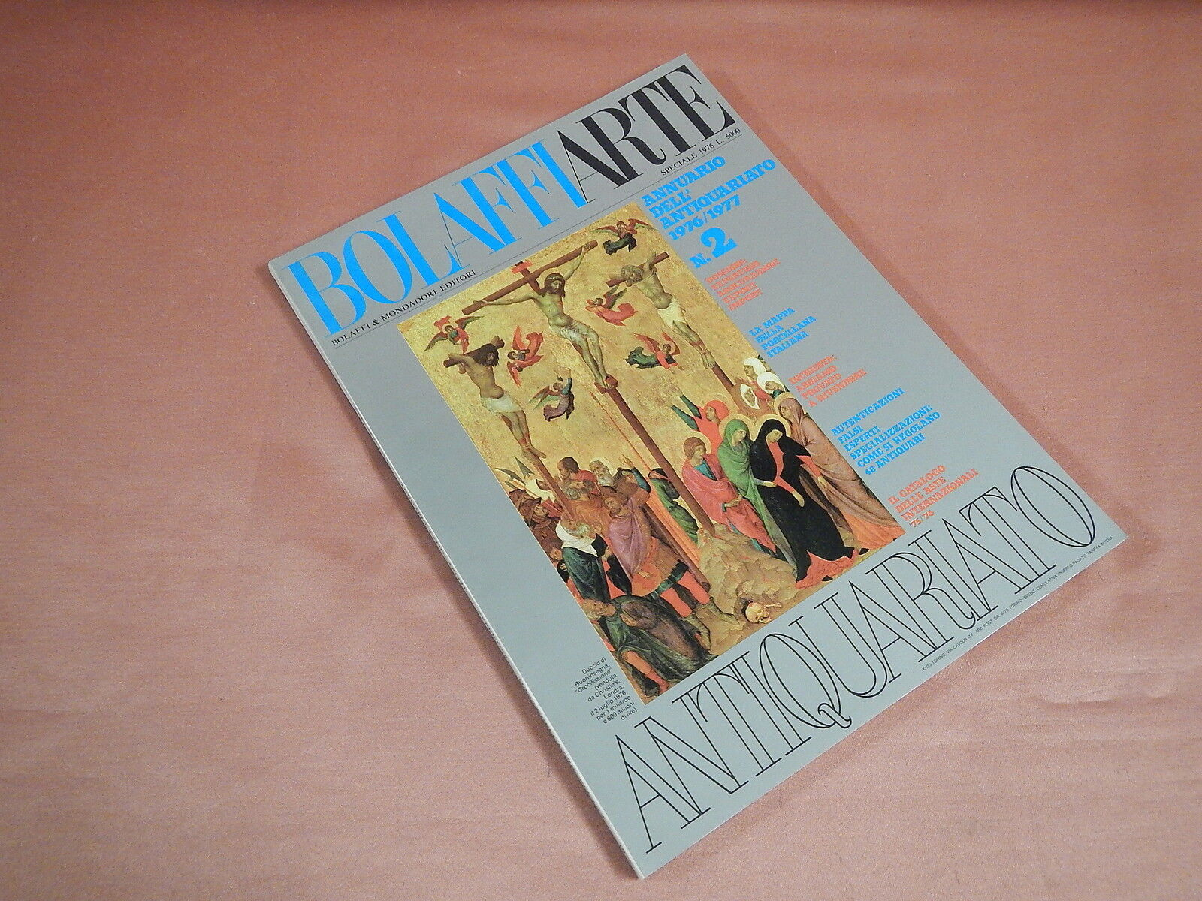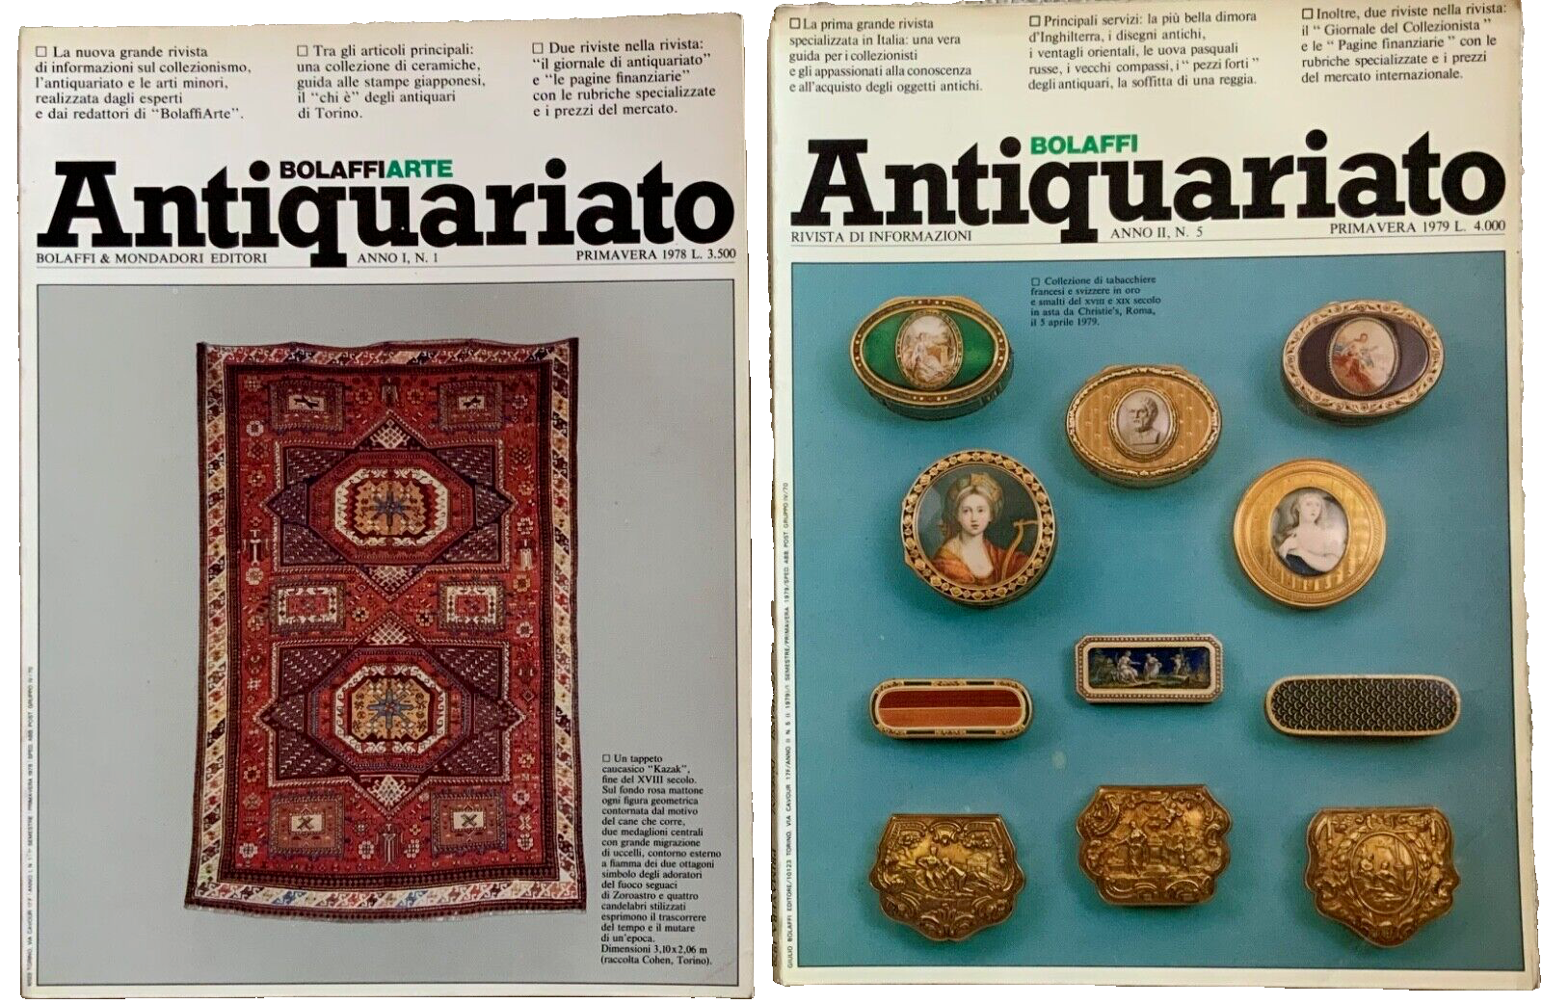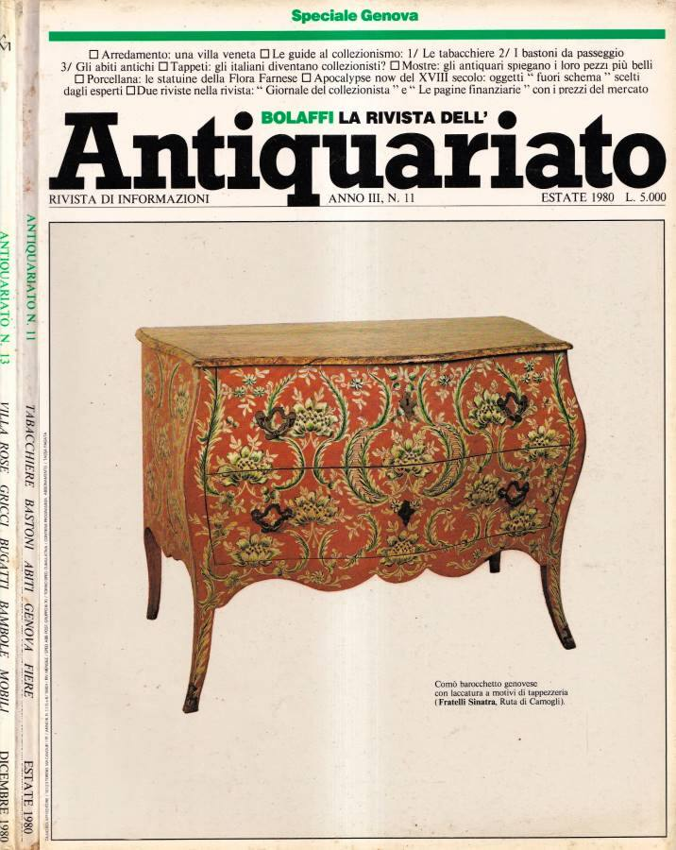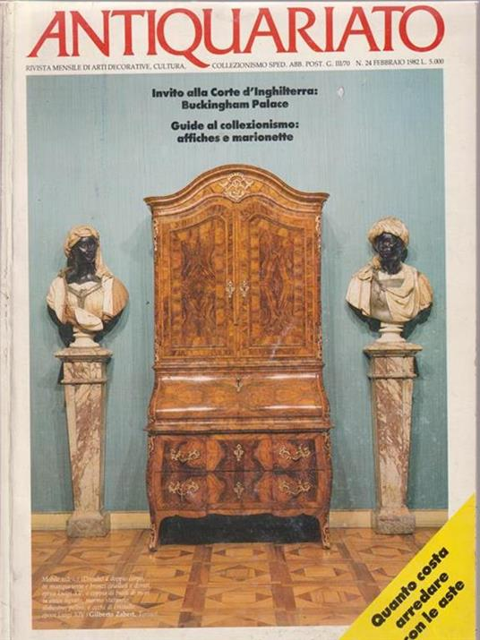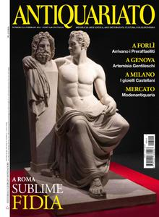
Descrizione storico-bibliografica
*Bolaffiarte antiquariato : rivista trimestrale. - Anno 1, n. 1 (primavera 1978)-anno 1, n. 4 (inverno 1978/79). - Torino : Bolaffi ; Milano : Mondadori, 1978-1979. - 1 volume : 4 fasc. : ill. ; 29 cm. – BNI 80-11212. - SBL0340093
Variante del titolo: *Bolaffi arte antiquariato

*Bolaffi antiquariato : rivista di informazioni. - Anno 2, n. 5 (primavera 1979)-anno 3, n. 10 (apr.-mag. 1980). - Torino : Giulio Bolaffi; 1979-1980. – 2 volumi : 6 fasc. : ill.; 30 cm. ((Trimestrale. - Presenta numerazione parallela. – BNI 80-11211. - TO00199279

*Bolaffi, La rivista dell'antiquariato : rivista di informazioni. - Anno 3, n. 11 (estate 1980)-anno 4, n. 23 (inverno 1981). - Torino : Giulio Bolaffi, 1980-1981. - 2 volumi : 13 fasc. : ill. ; 30 cm. ((Trimestrale; poi mensile. - Presenta numerazione parallela. - Dal 1981 editore: Milano : Giorgio Mondadori. - TO00199007

*Antiquariato : rivista mensile di arti decorative, cultura e collezionismo. - Anno 5, n. 24 (1982)-n. 514 (febbraio 2024). - Segrate : Giorgio Mondadori, 1982-2024. – 42 volumi : ill. ; 28 cm. ((Il sottotitolo varia: mensile di arte antica, arti decorative, cultura, collezionismo. – Poi editore: Cairo. – Copertine e sommari dal 2008 a: https://www.cairoeditore.it/periodico/antiquariato. - BNI S9-276. - RAV0024451
Variante del titolo: *Bolaffi antiquariato
Ha come supplementi: *AQ [E1309-B]; *AQ. Case [E1309-A]; *Gioielli [E1755]

Soggetto: Antiquariato – Periodici; Classe: D745.105

